Лабораторна робота №1
З дисципліни: «Моделювання та документування програмного забезпечення»
Тема: Обґрунтування функціональних вимог до інформаційної системи. Побудова базових діаграм UML.
Виконав: Бойко Дмитро Володимирович
Група: ІПЗ-44мс

Мета роботи
Ознайомитися з основними елементами UML та навчитися створювати діаграми класів, діаграми випадків використання та діаграми послідовності.
Предметна область: Інтернет-магазин продажу ручних інструментів (варіант №1).

Хід виконання роботи

1. Обраний інструментs
Для виконання лабораторної роботи використовується Draw.io (diagrams.net).
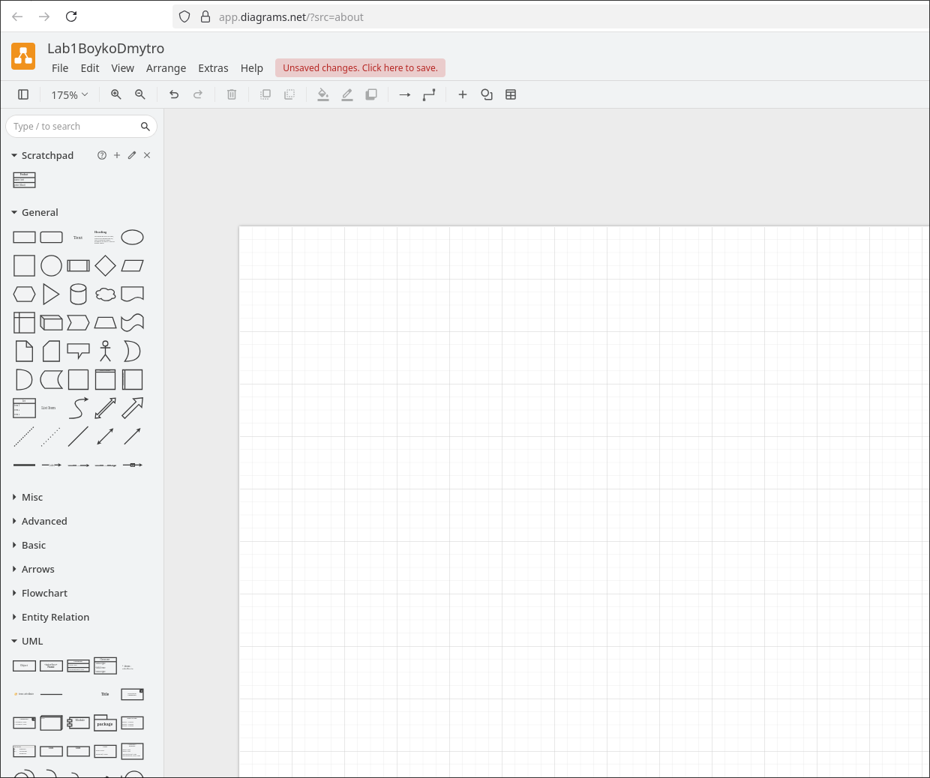

2. Створення діаграми класів
Було створено новий проєкт у Draw.io та обрано тип діаграми Class Diagram.

Додані класи для системи інтернет-магазину:
- Product (Товар)
  - назва : string
  - ціна : double
  - опис : string
- Category (Категорія)
  - назва : string
  - опис : string
- Customer (Клієнт)
  - ім’я : string
  - email : string
  - пароль : string
- Order (Замовлення)
  - номер : int
  - дата : date (string)
  - статус : string
- OrderItem (Позиція замовлення)
  - кількість : int

Встановлені зв’язки:
- Клас Category має асоціацію з класом Product (1 до N) – одна категорія може містити багато товарів.
- Клас Customer асоційований з класом Order (1 до N) – один клієнт може мати багато замовлень.
- Клас Order асоційований з класом OrderItem (1 до N) – замовлення складається з кількох позицій.
- Клас OrderItem має асоціацію з класом Product (N до 1) – позиція замовлення завжди пов’язана з конкретним товаром.

Додані операції:
Для класу Customer:
makeOrder() : void
Для класу Order:
calculateTotal() : double
Для класу Product:
updateStock(): void
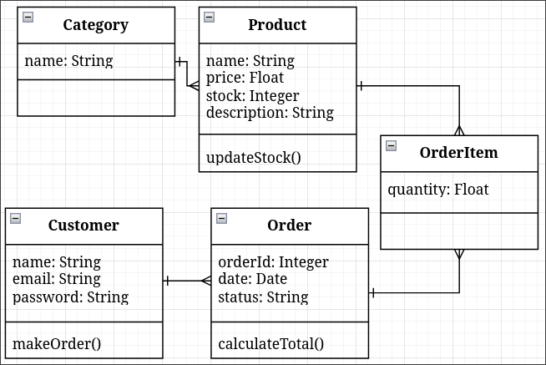
Рисунок 1.1 – Class Diagram системи інтернет-магазину

3. Створення діаграми випадків використання
Було створено новий аркуш типу Use Case Diagram.

Додані актори:
- Клієнт (Customer)
- Адміністратор (Admin)

Додані випадки використання:
- Клієнт:
  - переглянути товари
  - оформити замовлення
  - переглянути статус замовлення
- Адміністратор:
  - додати товар
  - редагувати товар
  - змінити статус замовлення
Актори з’єднані асоціаціями з відповідними випадками використання.
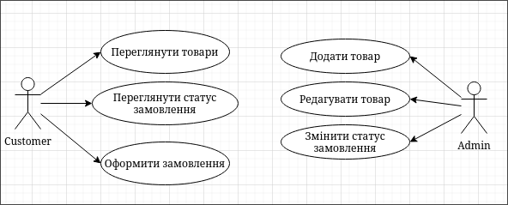
Рисунок 1.2 – Use Case Diagram системи інтернет-магазину (сюди вставити скріншот).

4. Створення діаграми послідовності
Було створено діаграму типу Sequence Diagram для сценарію оформлення замовлення.

Об’єкти:
- Клієнт
- Система інтернет-магазину
- База даних

Послідовність взаємодій:
- Клієнт обирає товар і формує замовлення.
- Система перевіряє наявність товару у базі даних.
- База даних підтверджує наявність.
- Система створює замовлення.
- Клієнт отримує підтвердження замовлення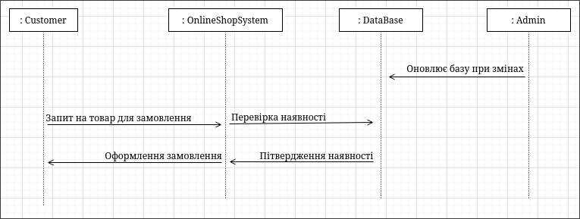
Рисунок 1.3 – Sequence Diagram процесу оформлення замовлення (сюди вставити скріншот).
Висновки
У ході виконання лабораторної роботи я ознайомився з інструментом Draw.io, розглянув його основні можливості для створення UML-діаграм.
Було змодельовано систему інтернет-магазину ручних інструментів за допомогою трьох основних діаграм:
- діаграми класів,
- діаграми випадків використання,
- діаграми послідовності.
Ці діаграми дозволяють описати структуру, функціональні можливості та логіку взаємодії користувачів із системою.

Відповіді на контрольні питання
1. Що таке UML? Які діаграми входять до його складу?
UML (Unified Modeling Language) — уніфікована мова моделювання програмних систем. Вона використовується для візуального опису структури, поведінки та взаємодії компонентів ПЗ.
Основні діаграми UML:
- Структурні: діаграма класів, діаграма компонентів, діаграма розгортання, діаграма об’єктів.
- Поводінкові: діаграма випадків використання, діаграма послідовності, діаграма активностей, діаграма станів, діаграма комунікацій.
2. Опишіть основні елементи діаграми класів.
- Клас — прямокутник із трьома секціями: назва, атрибути, операції.
- Атрибути — характеристики класу (наприклад, назва, ціна).
- Операції (методи) — функції, які може виконувати клас (наприклад, calculateTotal()).
- Зв’язки:
  - Асоціація (звичайний зв’язок між класами).
  - Агрегація (ціле складається з частин, але частини можуть існувати самі).
  - Композиція (ціле складається з частин, які не можуть існувати без нього).
  - Наслідування (один клас наслідує властивості іншого).
3. Які сценарії можна моделювати за допомогою діаграм випадків використання?
- Взаємодія користувачів із системою.
- Функціональні можливості системи (що система «вміє робити»).
- Типові бізнес-процеси: реєстрація, замовлення товару, додавання даних, пошук, оплата тощо.
4. Які ключові компоненти діаграми послідовності?
- Об’єкти / актори (розташовані зверху, позначають учасників сценарію).
- Життєва лінія (lifeline) — вертикальна пунктирна лінія, яка показує час існування об’єкта.
- Повідомлення (messages) — стрілки між об’єктами, що відображають виклики методів чи обмін даними.
- Активності — відрізки життєвої лінії, де об’єкт «працює».
5. Як зв'язки між класами впливають на побудову моделі системи?
Зв’язки між класами визначають:
- які об’єкти можуть взаємодіяти;
- які залежності існують між частинами системи;
- чи є відношення «один до багатьох», «багато до одного» або «один до одного»;
- як організована структура даних (наприклад, замовлення складається з позицій, позиція відноситься до конкретного товару).

